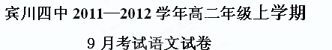
考生注意：1、考试时间150分钟，总分150分。
2、所有试题必须在答题卡上作答否则无效。
3、交卷时只交答题卡，请认真填写相关信息。

第I卷（阅读题 共66分）
一、现代文阅读（9分，每小题3分）
阅读下面的文字，完成1—3题。
墨家何以成为历史上的失踪者
陈玉明
先秦诸子百家中，影响最大的自然要数儒、墨、道、法四家。但自秦汉大一统帝国形成之后，它们的命运开始分化：儒家成了中华文化的正统和主流；法家虽在舆论上不大受好评，但实际上主宰了两千年来专制朝廷的庙堂政治；与法家相反，道家则占据了民间社会的广阔天地，成为幽人隐士的精神家园。
只有墨家，在刹那辉煌之后，无论是作为一种学说，还是作为一种组织，都烟消云散，湮没在历史的长河中。作为一个长期而普遍的历史事实，墨家的消亡大概也并非偶然的命运安排。只是，原因是什么？
墨家与儒、道、法三家有一点差别，那就是它不仅有一套学说，还有自己的组织。这方面它与晚起的作为宗教的道教和东汉以后传入中国的佛教相类似，胡适先生甚至直接把墨家视为一种宗教，所以我们不妨拿墨家与释道二教来作比较。
就外因看，百家既罢、儒术独尊的历史环境可能是墨家消亡的重要原因，但同样不能居庙堂之高的道教（个别时期除外）却没有像墨家一样消亡，反而在民间发扬光大，并深深影响了中华民族的底层民俗文化。
除开外因，墨家消亡大概有其内在的因由：一个人要想成为墨家的忠实信徒，就必须有强烈的牺牲精神和献身精神，必须能忍受生活上的艰苦，必须怀有对众人的博爱之心，而不能讲私人感情……墨家希望每个人都能成为高尚的人、纯粹的人。
相比之下，做道教门徒似乎要幸福得多。道教的修行目标不是来世往生极乐世界，而是今世就要长生不老，成为仙人。所以，道教，尤其是历史悠久的正一道，并没有太多禁欲方面的规定。
为什么墨家、佛教同样主张禁欲，而两者命运迥异？这可以从两者的不同之处找到答案：墨家只是一种世俗学说，而佛教是一种出世的宗教。作为出世的宗教，佛教能为信徒提供一套灵魂救赎的法门，让他们在禁欲的同时能享受心灵的满足，从而把所有的苦难都视为通往幸福彼岸的舟筏。正由于有这种“心灵鸡汤”，虔诚的佛门弟子可以忽略形而下的艰苦，去追求形而上的禅悦。
而墨家的理论体系本质上是世俗化的：兼爱、非攻、尚贤、尚同、非命、非乐、节用、节葬……这些都是纯粹世俗的学说。墨家思想中唯一带有神秘主义色彩的观点是相信鬼神并以此劝善，但这不足以改变整个墨家思想体系的高度世俗化色彩，不足以成为墨家门徒灵魂信仰的基础。而如果不以坚定的信仰为基础，禁欲的生活、无私的行为就不会有普遍而长久的吸引力。
总而言之，一种学问要想成为广被接受的显学，总得有某种足以吸引信徒的东西，这种东西可以是形而下的物质动机，也可以是形而上的精神慰藉。而墨家恰好这两方面的东西都无法提供，最后只能“言之无文，行而不远”。墨家如要长存，必得把世俗主义与禁欲主义二者舍去其一，以世俗主义搭配功利主义（如同大多数世俗学说），或以禁欲主义搭配神秘主义（如同大多数宗教学说），庶几方可免于沦亡。
除此之外，墨家还有一个不得不消亡的理由：在大一统的专制君主制下，一个内部有着严明纪律的世俗化组织必然会让朝廷产生极大的戒心。专制君主对一切世俗组织都必然心怀警惕，“结党营私”之所以是一个很重的罪名，关键不在于“营私”而在于“结党”。“结党营私”固然不可，“结党营公”就更加显得别有用心。
不过，虽然墨家已成遥远的绝响，但其思想至今依然散发着灿烂的光芒。倘能返本开新，墨学亦未必不能造福于今。
（选自《书屋》2011年01期，有删节）
1．下列关于“墨家”的表述，正确的一项是（ ）
A. 秦汉大一统帝国形成时期，墨家曾经历过刹那辉煌，但最终湮没在历史的长河中。
B. 墨家作为一种学说，已成遥远的绝响。在现实生活中销声匿迹，影响不再了。
C. 统治者之所以要对墨家心怀戒心，是因为墨家的“结党营私”。
D. 墨家思想也带有一定的神秘色彩，比如相信鬼神，并以此劝善。
2．下列说法，不属于墨家最终消亡原因的一项是（ ）
A. 墨家高度世俗化的理论体系，使得其门徒缺乏灵魂信仰的基础。
B. 百家既罢，儒术独尊的历史环境，使得墨家失去了生存的土壤。
C. 墨家的每一个人都具有强烈的牺牲精神和献身精神，能忍受生活上的艰苦。
D. 在专制君主制下，统治者会对一个内部有着严明纪律的世俗化组织心怀戒心。
3．下列理解和分析，符合原文意思的一项是（ ）
A. 自秦汉大一统帝国形成之后，法家因为主宰了两千年来专制朝廷的庙堂政治，所以在舆论上不大受好评。
B. 东汉以后传入中国的佛教和墨家相类似，不仅有一套学说，还有自己的组织。
C. 佛教也主张禁欲，但远不如墨家那样严酷，佛教徒都在禁欲的同时享受心灵的满足。
D. 做道教门徒要幸福得多，因为道教不像墨家那样有禁欲方面的规定。
二、古代诗文阅读（36分）
（一）文言文阅读（19分）
阅读下面的文言文，完成4—7题。
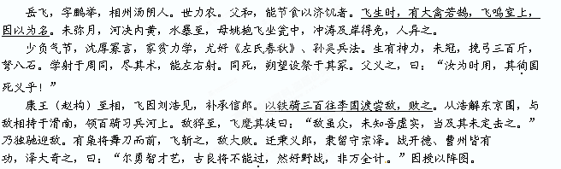 康王即位，飞上书数千言，欲复中原。书闻，以越职夺官归。诣河北招讨使张所，所待以国士，借补修武郎，充中军统领。命从王彦渡河，至新乡，金兵盛，彦不敢进。飞独引所部鏖战，夺其纛而舞，诸军争奋，遂拔新乡。翌日，战侯兆川，身被十余创，士皆死战，又败之。夜屯石门山下，或传金兵复至，一军皆惊，飞坚卧不动，金兵卒不来。食尽，走彦壁乞粮，彦不许。飞自知与彦有隙，复归宗泽，为留守司统制。
泽卒，杜充代之，飞居故职。杜充将还建康，飞曰：“中原地尺寸不可弃，今一举足，此地非我有，他日欲复取之，非数十万众不可。”充不听，遂与俱归。时充守建康，金人与贼李成合寇乌江，充闭门不出。飞泣谏请视师，充竟不出。金人遂由马家渡渡江，充遣飞等迎战，王燮先遁，诸将皆溃，独飞力战。
会充已降金，诸将多行剽掠，惟飞军秋毫无所犯。兀术趋杭州，飞要击至广德境中，六战皆捷，擒其将王权，俘叛军首领四十余。驻军钟村，军无见粮，将士忍饥，不敢扰民。金所籍兵相谓曰：“此岳爷爷军。”争来降附。飞移屯鄂，授清远军节度使，湖北路、荆、襄、潭州制置使，封武昌县开国子。
飞数见帝，论恢复之略。飞方图大举，会秦桧主和。时和议既决，桧患飞异己，桧亦以飞不死，终梗和议，己必及祸，故力谋杀之。桧遣使捕飞父子。岁暮，狱不成，桧手书小纸付狱，即报飞死，时年三十九。
初，狱之将上也，韩世忠不平，诣桧诘其实，桧曰：“飞子云与张宪书虽不明，其事体莫须有。”世忠曰：“‘莫须有’三字，何以服天下？”诸酋闻其死，酌酒相贺。
初，桧恶岳州同飞姓，改为纯州，至是仍旧。孝宗诏复飞官，以礼改葬，赐钱百万，求其后悉官之。建庙于鄂，号忠烈。淳熙六年，谥武穆。嘉定四年，追封鄂王。五子：云、雷、霖、震、霆。
（《宋史·列传第一百二十四》）
4．对下列句子中加点的词的解释，不正确的一项是
A．汝为时用，其徇国死义乎 徇：“殉”，为某种目的而死
B．古良将不能过 过：超过
C．桧亦以飞不死，终梗和议 梗：阻挠
D．岁暮，狱不成 狱：监狱
5．以下各组句子中，直接表现岳飞智勇双全的一组是
①敌虽众，未知吾虚实，当及其未定击之
②尔勇智才艺，古良将不能过
③飞上书数千言，欲复中原
④飞独引所部鏖战，夺其纛而舞
⑤中原地尺寸不可弃，今一举足，此地非我有，他日欲复取之，非数十万众不可。
⑥诸将多行剽掠，惟飞军秋毫无所犯
A．①④⑤ B．②③④ C．①②⑥ D．②⑤⑥
6．下列对原文有关内容的概括和分析，正确的一项是
A．岳飞家世代为农，父亲岳和心地善良，经常节衣缩食来救济贫困饥饿的人。岳飞出生的时候，黄河内黄处决堤溃坝，洪水虽将岳飞连同他的母亲冲走，但未淹死，人们也惊异于此。
B．岳飞年少时很是愿意学习兵法，而且还用心向周同学习射箭的本领。师父周同去世后，岳飞每个月都要祭拜师父两次，岳和认为儿子很是仁义。
C．岳飞在侯兆川与金兵作战的时候，率先垂范，冲锋陷阵，身受多处创伤，打败金兵。可是河北招讨使张所不给军粮，岳飞被迫又投奔了宗泽将军。
D．秦桧十分厌恶岳飞，最终以“莫须有”的罪名将其杀害，而且把与岳飞姓氏有相同之处的岳州改为纯州，可见一斑。最终朝廷为岳飞洗去冤屈，并封岳飞为“忠烈王”。
7．把文中画横线的句子翻译成现代汉语。（10分）
（1）飞生时，有大禽若鹄，飞鸣室上，因以为名。（5分）
（2）以铁骑三百往李固渡尝敌，败之。（5分）
（二）、诗歌鉴赏。（7分）
8. 阅读下面这首词，然后回答问题。
采桑子·扁舟去作江南客① 朱敦儒
扁舟去作江南客，旅雁孤云。万里烟尘，回首中原泪满巾。
碧山对晚汀洲冷，枫叶芦根。日落波平，愁损辞乡去国人。
注：①本词作于金兵南侵后词人离开故乡洛阳南下避难，途经今江西彭泽县的彭浪矶时。

(1)请指出“扁舟去作江南客，旅雁孤云”中运用的修辞手法及表达作用。（4分）

(2)请结合全词，简要概括作者所抒发的思想情感。（3分）

（三）名句默写(每空l分．共8分)
9．补写出下列名篇名句中的空缺部分。
（1） ，吾将上下而求索。
（2）、千呼万唤始出来，＿＿＿＿＿＿＿＿＿＿。
（3） ，知来者之可追。
（4） ，泉涓涓而始流。
（5）纵一苇之所如， 。
（6）、此情可待成追忆 ＿＿＿＿＿＿＿＿＿＿。
（7）、无边落木萧萧下，＿＿＿＿＿＿＿＿＿＿。
第3页 共8页 第4页 共8页

共
（8）、君子博学而日参省乎己，＿＿＿＿＿＿＿＿＿＿ 。

三、文学类文本阅读（18分）
雏菊
(法)雨果
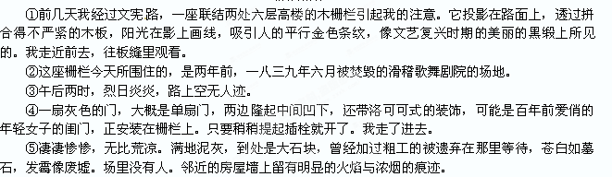 ⑥可是，这块土地，火灾以后已遭受两个春天的连续毁坏，在它的梯形的一隅，在一块正在变绿的巨石下面，延伸着埋葬虫与蜈蚣的地下室。巨石后面的阴暗处，长出了一些小草。
⑦我坐在石上俯视这些植物。
⑧天啊!就在那里长出一棵世界上最美丽的小小的雏菊，一个可爱的、小小的飞虫绕着雏菊娇艳地来回飞舞。
⑨这朵草花安静地生长，并遵循大自然的美好规律，在泥土中，在巴黎中心，在两条街道之间，离王宫广场两步，离骑兵竞技场四步，在行人、店铺、出租马车、公共马车和国王的四轮华丽马车之间，这朵花，这朵临近街道的田野之花激起我无穷无尽的遐想。
10 十年前，谁能预见日后有一天在那里会长出一朵雏菊!
11 如果说在这原址上，就像旁边的地面上，从没有别的什么，只有许多房屋，就是说房产业主、房客和看门人，以及夜晚临睡前小心翼翼地灭烛熄火的居民，那么在这里绝对不会长出田野的花。
12这朵花凝结了多少事物，多少失败和成功的演出，多少破产的人家，多少意外的事故，多少奇遇，多少突然降临的灾难!对于每晚被吸引到这里来生活的我们这班人，如果两年前眼中出现这朵花，这帮人骇然，会把它当做幽灵!命运是多么作弄人的迷宫，多少神秘的安排，归根结底，终于化为这洁光四射的、悦目的小小黄太阳!
13 必须先要有一座剧院和一场火灾，即一个城市的欢乐和一个城市的恐怖，一个是人类最优美的发明，一个是最可怕的天灾，三十年的狂笑和三十小时的滚滚火焰，才生长出这朵雏菊，赢得这飞虫的喜悦!
14 最渺小的事物往往就是最重大的事物。
10．下列对文章内容的理解，正确的两项是( )(5分)
A．这篇文章既描写雏菊，又寄托着作者的深沉的情感和思考，运用了典型的寓情于物的写作手法。
B．第⑧段中两个“小小 的”修饰语的使用，写出强大的灾难之后自然界生命力的弱小和无奈。
c．第⑥段中“剧院”“火灾”与“最优美的发明”“最可怕的天灾”对应，流露出作者对文明被毁的痛惜。
D．作者借一朵临近街道的雏菊，表达了对都市喧嚣的极端厌恶和对宁静田园的喜爱、向往之情。
E．在这篇文章中雨果以他艺术家的敏感立刻捕捉到这朵花所在的空间的特殊，进而引发了深刻的思考，这种沉思完全是诗意的，又完全是哲学的。诗意的流溢与哲学的思考交织在一起。
11．请谈谈第⑤段环境描写的作用。(4分)
第5页 共8页 第6页 共8页

共

12．文中对雏菊的三种称谓分别体现了作者感受到了雏菊怎样的特点?(每条答案不超过l0个字)(3分)
①“这朵草花”：——
②“这朵临近街道的田野之花”：
③“这洁光四射的、悦目的小小黄太阳”：

13．解释文末划横线句子的含义，并结合全文，分析作者在其中所寄寓的思想情感。(6分)
第Ⅱ卷 表达题
四、语言文字的运用（29分）
14、下边句子中加点的熟语，能够替换为括号中成语的一项是（ ）（3分）
A．教育局的人是不来薄弱的农村学校的，雪中送炭也就成了奢望。他们就是那样高高在上，让人有可望而不可即的感觉。（望尘莫及）
B．体育竞赛，长江后浪推前浪是自然规律，老将们英雄迟暮本在意料中，但如此多的老将卷土重来却值得深思。（青出于蓝）
C．任何伟大事业的实现都要经过一个长期的艰难的复杂的过程，企图毕其功于一役，那不是不切实际的幻想。（一锤定音）
D．您看，还给我的文章加批呢！强不知以为知，见骆驼就说马肿背，我真不懂得他们为什么要说这些昏话！（牵强附会）
15．下列句子没有语病的一句是（ ）（ 3分 ）
A．百姓自身渴望生存的意志无疑是“闯关东”的重要原因；但政府的政策导向，又往往将移民潮一次又一次推向高峰。
B. 近年来，各类交通事故时有发生，给人民的生命财产造成很大损失，为此，交警部门提醒司机规范操作，最大限度地消除潜在的隐患。
C.关于课外阅读，这位教育专家提出如下建议：诗词、小说最好推荐给初中学生比较合适，曲赋和笔记文学则最好推荐给高中学生。
D.在就业竞争日趋激烈的今天，要不要提高自身的科学文化素质，面对这个问题，我们的回答是不容置疑的。
16．依次填入下面一段文字横线处的语句，衔接最恰当的一组是（3分） （ ）
古往今来的画家，可谓恒河沙数，不可胜计，可大致分为三类：第一类，画社会认为最好的画；第二类， ；第三类， 。第一类人， ；第二类人， ；第三类人，与道合而为一，“其人若天之自高，地之自厚，日月之自明”。他的艺术 ， 。
①“朝闻道夕死可矣”
②置好坏于度外，受冥顽不朽的力量驱动作画
③终身勤于斯而不闻道
④世俗形骸消亡之日，正是他的艺术走向永恒之时
⑤画自己认为最好的画
⑥就是天然本真的生命
A．①④⑤②⑥③ B．①④⑤②③⑥ C．⑤②③①⑥④ D．⑤②①③④⑥
17．阅读下面的《论语》、《孟子》选段，回答问题。（6分）
（一）
孟子曰：“教亦多术矣，予不屑之教诲也者，是亦教诲之而已矣。”（《孟子· 告子下· 一六》）
孟子曰：“君子之所以教者五：有如时雨化之者，有成德者，有达财^{①}者，有答问者，有私淑艾^{②}者。此五者，君子之所以教也。”（《孟子· 尽心上·四十》）
（二）
孺悲欲见孔子，孔子辞以疾。将命者出户，取瑟而歌，使之闻之。（《论语·阳货》）
【注释】
①达财：就着学生本有的才质加以指点，使学生能充分发挥才能。财，同“材”。
②私淑艾：淑，拾也。艾，同“刈”，取也。私下拾取以修养自身。
（1）下列各项是对上面选段内容的理解，不正确的一项是（ ）（3分）
A．孟子提倡教育方式应多样，他所说的教育方式考虑到了受教育者的不同特点。
B．孟子认为人只有接受了“时雨化之”、“成德”、“达财”、“答问”、“私淑艾”等教育方式，才能成为君子。
C．“有成德者”这种教育方式，是指老师应当帮助学生养成良好的品德。
D．孔子以生病为由推辞不见孺悲，传话的人刚出门，孔子便取瑟弹唱，有意让孺悲听见。
（2）材料（二）中孔子对孺悲的教育方式与材料（一）中孟子所阐述的哪一种教育方式相似？请说说这种教育方式的合理性。（3分）

18．阅读下面两则关于“日本核辐射”的材料，按要求回答问题。（7分）
材料一：日本福岛第一核电站从4月4日晚开始向大海中排放含有低浓度放射性物质的核污水，目前排水工作仍在继续。东京电力公司解释说，由于来不及设置转移这些高放射性污水的临时水罐，现在只能先把废弃物处理设施内存储的低放射性污水排入海中，为高放射性积水腾出存放空间。日本外相松本刚明5日在记者会上表示，排放举措“在国际法的义务关系上不会立即成为问题”，“现阶段并没有超越国界造成影响”。
材料二：日本福岛核电站工作人员将核反应堆中的废水排入太平洋中，其南部茨城县海域已经发现鱼类体内放射性碘超标。为预防遭核辐射污染的食品进入印度，印度政府4月5日宣布，暂时全面禁止从日本进口任何食品，禁令有效期暂时设为三个月。新加坡以及美国在内的一些国家也已经宣布，禁止进口日本一些地区的食品。韩国和俄罗斯等国均对日本开始向大海中排放含有低浓度放射性物质的核污水表示了不满，韩国甚至称日本此举可能有违国际法，表示根据情况将向日方提出赴核电站调查的要求。
第7页 共8页 第8页 共8页

共
（1）请用一句话概括以上材料内容。（3分）

（2）请就以上材料提出自己的观点，并作简要论述。（150字左右）（4分）

19．阅读下面的寓言并揭示寓意，要求语言简明、准确。（每句不超过15个字）（4分）
蛋壳里的一只小鸡，正准备啄破蛋壳出来，忽听外面的同伴说：“下雨了，快躲！”“刮风了，快跑！”“猫来了，快藏！”蛋壳里的鸡一阵紧张：“多亏我没有出去，原来外面让人如此烦恼，我还是舒舒服服地留在壳里吧！”没多久，这只小鸡便在蛋壳里闷死了。
请从两个角度揭示寓意：
角度一：
角度二：
20．仿照下面示例，按要求写一段文字。(3分 ）
示例： 如果是在古代，我可能是一个游子，我可能在仰看那枯藤老树上的昏鸦，也可能正投宿在小桥流水边的人家。当然，我也可能正牵瘦马行走在西风古道上。我有充足的时间，为每一段路程 填一首诗。
如果是在古代，你可能是一个正在做什么的人呢？是赶考的书生，还是被贬滴流放的官员？是寄情山林的隐士，还是执手相看的离人？
请你从示例中选择一种角色，恰当化用古诗文（可回忆教材中学过的诗词文章），写一段文字；不必完全照例句的句式。
如果是在古代，我可能是一个 。

七、写作（60分）
21.“人生的图景无不从一张白纸开始，用心中的彩笔，描绘出属于自己的色彩。”
请结合你对生活的体验，以“为人生着色”为题写一篇文章。
要求：
- 除诗歌以外，文体不限；
- 不少于800字；

宾川四中2011—2012学年高二年级
上学期9月考试语文 参考考答案
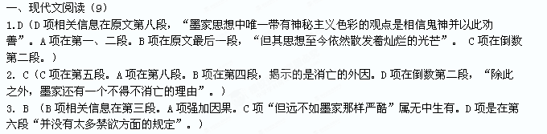二、古代诗文阅读
（一）文言文阅读（19）
4．D（狱：案件）
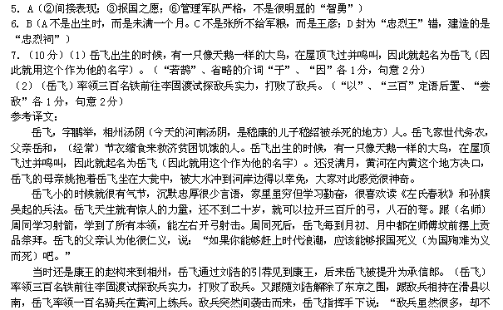
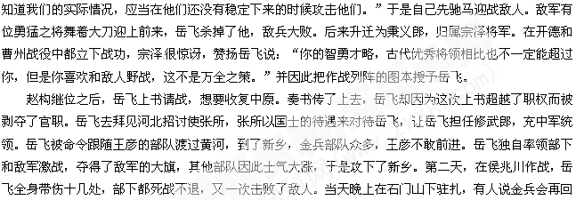
来，部队中都很惊慌，只有岳飞坚持躺着不动，金兵最终也没有来。这时候军粮耗尽，岳飞到王彦的部队请求粮草，王彦不给。岳飞知道自己已经和王彦有了矛盾，只好再次投奔宗泽，做了留守司统制。
宗泽死后，杜充代替了宗泽的官位，岳飞还是担任旧职位。杜充要回到建康，岳飞说：“中原一尺一寸的土地都不能放弃，如果现在抬脚走了，这个地方就不再是我大宋国所有的了，他日想再得到这些地方，非得以几十万士兵（换来）不可。”杜充没有听从岳飞的建议，于是（岳飞）跟着他一起回到建康。当杜充守卫建康时，金国军队与贼人李成一起侵犯乌江，杜充紧闭城门不出兵（救援）。岳飞哭着进谏请求视察军队，杜充最终也没有出兵。金国军队于是从马家渡渡过长江，这时杜充派遣岳飞等人迎敌作战，王燮先逃跑了，其他将领都打了败仗，惟独岳飞奋力作战。
后来当杜充已经投降金国，手下的将领大多进行抢掠，惟独岳飞的军队丝毫不取。金兀术奔袭杭州，岳飞抗击金兵到广德境内，打了六次仗都获胜了，擒获金国将领王权，还俘虏了叛军四十余位首领。驻军在钟村的时候，军中看不到粮食了，将士们忍受饥饿，不敢惊扰百姓。金国征集来的士兵互相告诉说：“这是岳爷爷的军队。”都争相前来投降归附。后来岳飞转而屯兵鄂州，皇帝授予清远军节度使，湖北路、荆、襄、潭各州制置使，又封为武昌县开国子。
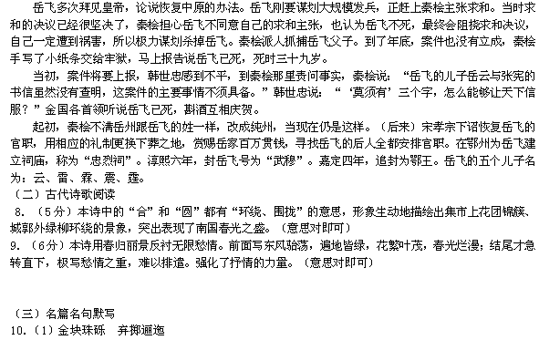
（二）诗歌赏析（7）
8、(1)运用了比喻手法，【1分】词人以旅雁、孤云自比，【1分】表现了自己当时的孤独心境【1分】，这样写更形象生动、更富有艺术感染力【1分】
(2)抒发了由金兵入侵、中原沦陷【1分】而被迫辞乡去国、漂泊江南的离愁别绪。【1分】【意思对即可，同时能结合诗句分析再给1分，共3分】
（三）名篇名句默写（8分
（1）路曼曼其修远兮（2）‘犹抱琵琶半遮面（3）悟以往之不谏（4）木欣欣以向荣（5）凌万顷之茫然（6）只是当时已惘然（7）不尽长江滚滚来（8）则知明而行无过矣
三、文学类文本阅读(共18分)
10．A E(B“小小的”修饰语的使用，写出作者对雏菊和飞虫的赞美与怜爱。C客观叙述，无痛惜之情。D主旨理解错误。)(5分)
11．渲染了凄惨、荒凉、冷清的氛围，反衬出雏菊的生命力之强和美丽可爱。(每2分，共4分)
12．①平凡、普通②生长地特殊③美丽夺目、意义重大、内涵丰厚。(每点l分，共3分)
13．一朵平凡娇小的雏菊，凝结了城市的沧桑巨变(失败和成功的演出、破产的人家、意外的事故、奇遇、突然降临的灾难)，反映出命运的变化无常、大自然的神秘安排。表现了作者对雏菊的惊叹赞美，寄寓了作者对自然、历史、生命的深沉思索。(含义3分，情感3分，共6分)
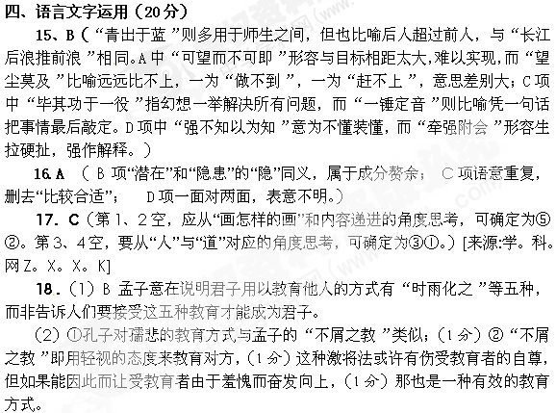
【参考译文】
(一)
孟子说：“教育也有多种方式方法。我不屑于教诲他，本身就是对他的教诲。”（《孟子·告子下· 一六》）
孟子说：“君子用以教育的方式有五种：有像及时雨那样滋润教化的，有成全德行的，有通达才能的，有解答疑问的，有让学生私下拾取以修养自身的。这五种就是君子用以教育的方式。”（《孟子· 尽心上·四十》）
(二)
孺悲想见孔子，孔子以生病为由推辞不见。传话的人刚出门，孔子便取来瑟边弹边唱，有意让孺悲听见。（《论语·阳货》）
18．（1）日本及其他国家对福岛核电站向大海排放低浓度核污水反应不一。（“日本及其他各国”1分，“排放低浓度核污水”1分，“反应不一”1分）
（2）示例：坚决反对日本福岛核电站向大海排放低浓度核污水。因为日本核技术世界领先，对核污染肯定有一套预防机制及相应的设备与措施，岛内不可能缺少存放核污水的地方与器皿；向大海排放低浓度核污水，是日本统治者惯用的转嫁危机的伎俩，它体现的是大和民族利益至上的核心价值；若允许其这样做，就是对世界其他国家公民健康生存权的无视与践踏。（开放性试题，其他观点言之有理亦可）
19.（4分）答案：（角度一）逃避现实并不能拯救自己。（角度二）逸豫可以亡身。

20、示例一：（如果在古代，我可能是一个）离人，寒蝉凄切，长亭正晚，我可能正与柳七郎执手话别于江畔，想明晨起来，我该在另一段晓风之中残月之下的杨柳岸。
示例一：（如果在古代，我可能是一个）赶考的书生，我可能会遇到一个轻艺罗衫的女子，她家在驿馆的旁边，曾倚门，回首嗅一枝青梅，我会把诗题上墙壁，或者写在宣纸上。

